EXERCICIOS DE INTERPRETACIÓN DE CORTES XEOLÓXICOS II

- Observa o seguinte perfil e contesta ás preguntas.
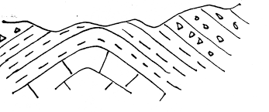
- Cantos materiais diferentes aparecen? Ponlle un número a cada un.
- Tendo en conta o principio de horizontalidade, que lle sucedeu a estes materias?
- Tendo en conta o principio de superposición de estratos, ordena os materiais por orde cronolóxica.
- Conta a historia xeolóxica do corte, é dicir Explica que sucedeu poñendo en orde tanto a formación de materiais como os acontecementos que aparecen representados.

- Observa ao seguinte perfil e contesta ás preguntas:
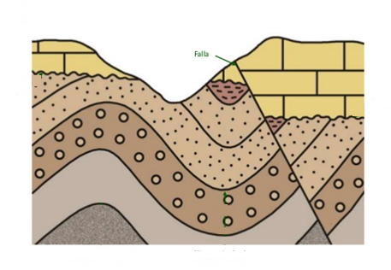
- Cantos materiais diferentes aparecen? Ponlle un número a cada un.
- Tendo en conta o principio de horizontalidade, que lle sucedeu a estes materias?
- Tendo en conta o principio de superposición de estratos, ordena os materiais por orde cronolóxica.
- No corte aparece unha falla. Trátase dunha fractura do terreo producida por distintas causas posibles. Esta concretamente é debida a unha distensión dos materiais, o que tecnicamente chamaremos unha "Falla normal" (xa afondaremos isto nun tema posterior). Fíxate que, a consecuencia da fractura o bloque situado á dereita do corte deslizouse cara abaixo. Se aplicamos o principio de relacións transversais (Principio de superposición de fenómenos xeolóxicos), a falla produciuse antes ou despois de que se producira o pregamento da serie inferior? Produciuse antes ou despois da deposición do material que aparece na parte superior?
- Conta a historia xeolóxica do corte, é dicir Explica que sucedeu poñendo en orde tanto a formación de materiais como os acontecementos que aparecen representados.

- Contesta ás preguntas relativas ao corte xeolóxico da figura
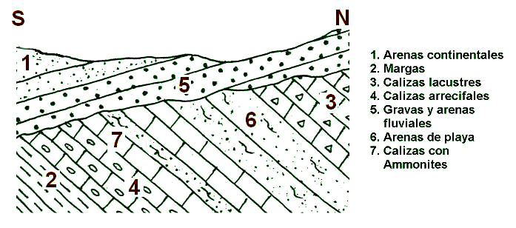
- Cantos materiais diferentes aparecen no corte xeolóxico?
- Que son os ammonites? como era o medio no que vivían?
- Algúns destes materiais, se temos en conta o seu nome poden ter a súa orixe en distintos ambientes. Indica que materiais corresponden con cada ambiente. Di se hai algún material do cal non coñeces o seu ambiente de formación. Podes deducilo?
- Ambiente mariño
- Ambiente continental
- Ambiente costeiro
- No perfil hai unha discordancia. Cal é ? Trátase dunha discordancia erosiva ou angular? Que cres que puido acontecer entre os materiais separados pola discordancia?
- Fíxate que as calcarias con ammonites (7) e as areas de praia (6) aparecen alternadas. Ou sexa, aparece 7, despois 6, pero logo aparece novamente 7, esta vez con máis potencia e novamente volve a aparecer 6. Mentres que 7 é un material que se forma en ambiente mariño, 6 é un material de orixe costeiro. Que cres que puido acontecer para que se producira esta alternancia?
- Unha vez contestadas as preguntas anteriores, ordena os estratos por orde cronolóxica e logo reconstrúe a historia xeolóxica.

- Tomando como base o corte xeolóxico da imaxe, ordena os acontecementos que se produciron ao longo da historia. As preguntas teñen como obxectivo axudarte.
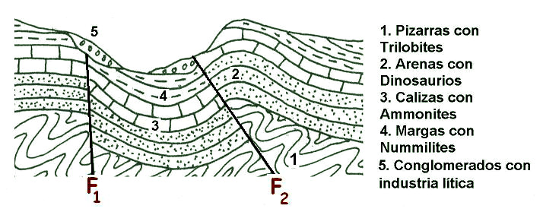
- Cantas discordancias hai no corte? Cada discordancia sérvenos para separar un ciclo xeolóxico do seguinte.
- As fallas son anteriores ou posteriores ao pregamento? Aplica aquí o principio de relacións transversais, tamén chamado principio de superposición de fenómenos xeolóxicos.
- Aplicando o mesmo principio, tenta determinar se as dúas fallas se produciron ao mesmo tempo. Se non son contemporáneas, cal se produciu antes e cal despois?. Por que o sabes?
- Os fósiles axúdanos a saber en que era xeolóxica se depositou cada un dos materiais. No seguinte enlace podedes consultar a que eras xeolóxicas corresponden os fósiles que aparecen neste corte.
http://recursos.cnice.mec.es/biosfera/alumno/4ESO/tierra_cambia/fosiles_guia.htm

